站务系统V3.1.6-0522

**需求**

1.出站支持超额人数售票+收款（收款码+现金）+打补单。  
2.增加司机中途客补票需求，售票+收款+打单。

**需求单**

端口：站务小程序、后台、检票端

|  |  |  |  |
| --- | --- | --- | --- |
| 编号 | 模块 | 需求说明 | 涉及端口 |
| 3.1.6-1 | 出站—功能—出站补票 | 1.底部菜单增加：出站、功能  2.功能增加出站补票功能 3.出站补票显示出站补票记录, 操作废票，废票后，扫码收款（工行聚合）的钱系统自动退给乘客。  4.司机在稽补票开单操作生成单，则出站补票记录中废票按钮隐藏。 | 1站务小程序 |
| 3.1.6-2 | 司机—中途客补票 | 1.修改中途客登记改名“中途客补票”，并修改业务。  2.司机对乘客进行补票操作 3.司机可查看补票记录，操作废票，废票后，扫码收款（工行聚合）的钱系统自动退给乘客。  4.司机在稽补票开单操作生成单，则出站补票记录中废票按钮隐藏。 | 1.站务小程序 |
| 3.1.6-3 | 司机—稽补票开单 | 1.司机增加“稽补票开单模块”  2.数据来源：出站补票、中途客补票  3.列表功能：开单码、详情按钮  4.开单码生成规则：随机6位字母+数字组合，验证待开单状态的唯一。 | 1.站务小程序 |
| 3.1.6-4 | 财务—稽补票结算单 | 1.财务菜单新增稽补票结算单（在结算单汇总下面） 2.数据来源：出站补票与中途客补票 3.操作：导出、查看详情  4.可查看结算单详情 | 1.后台 |
| 3.1.6-5 | 检票端——稽补票开单 | 1.增加稽补票开单模块 2.输入开单码查询稽补三联单  3.操作：开单、重打印 | 1.检票端 |

业务流程

出站/司机补票——》司机生成开单码——》检票开单——》结束

# 出站—功能—出站补票

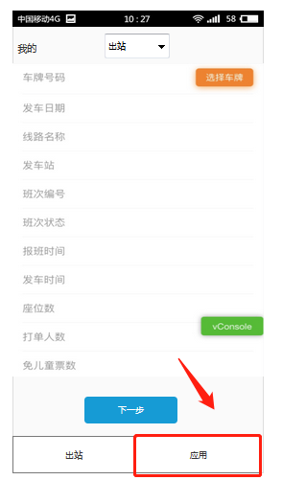

需求说明：

1.底部菜单增加：出站、应用

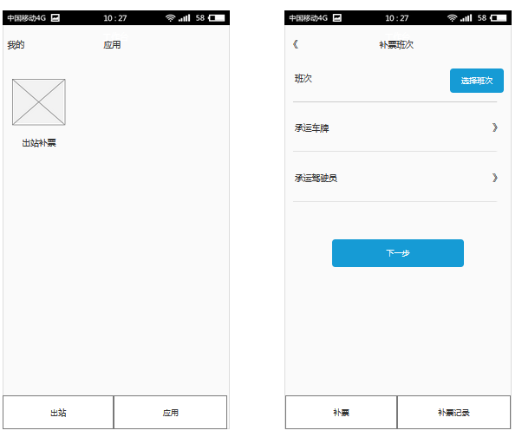

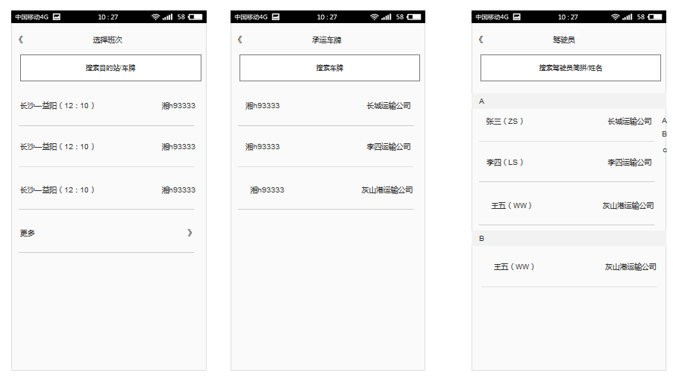

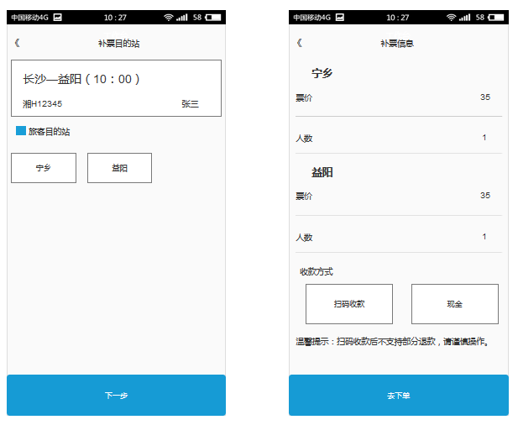

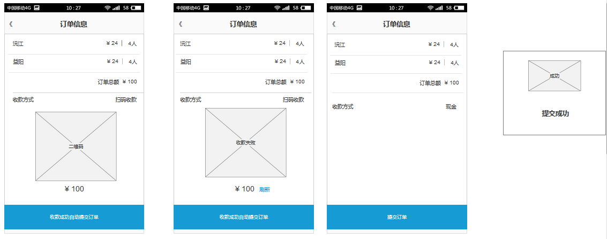

路径：

出站——》应用——》出站补票

交互说明：

应用：出站补票——》补票班次——》补票目的站——》补票信息——》补票订单，订单提交完成后——》补票目的站

需求说明：

补票班次页

1.选择完班次，若班次有车牌和驾驶员，则车牌和驾驶员不可编辑

2.选择班次页——默认展示班次为当前时间前后半小时的班次与流水班，按时间正序排序；点击更多跳转更多班次页面，展示当天该站正常班次（时间正序排序）

3.选择车牌页——显示库内所有车牌，模糊搜索

4.选择驾驶员页——显示库内所有驾驶员，按首字母正序排序

5.操作“下一步”，若班次/车牌/驾驶员未录入完成，则弱提示：请录入完整信息

补票目的地页

1.目的地可多选

2.目的地数据来源：班次目的地

3.点击下一步，若未选择目的地，则若提示：请至少选择一个目的地

补票信息页

1.票价：默认为全票价格，可修改；点击调数字键盘。（必填）

2.人数：默认为1，可修改，点击调数字键盘（必填）

3.收款方式：默认不选（必填），单选

4.必填项未填写，点击“下一步”弱提示（不同原因不同提示）：请输入票价 / 请输入人数 / 请选择收款方式

**订单信息页**

1.订单总额=（票价×人数）累加。

2.收款方式为“扫码收款”，调取首班次对应单位的工行聚合支付收款，二位码收款。

3.扫码收款，收款失败，则显示收款失败，停留在当前页面，可选择刷新，刷新收款二维码

4.扫码收款收款成功则显示提交成功，并跳转到中途客补票页面  
 5.选择收款方式为“现金”，则可点击“提交订单”，提交订单后显示提交成功并跳转到补票目的站页面。

6.若是流水班，A车甲司机出站操作补票，该流水班当天再操作B车乙司机补票，该流水班在操作A车甲司机出站补票，则A车甲司机为2条稽补单数据。

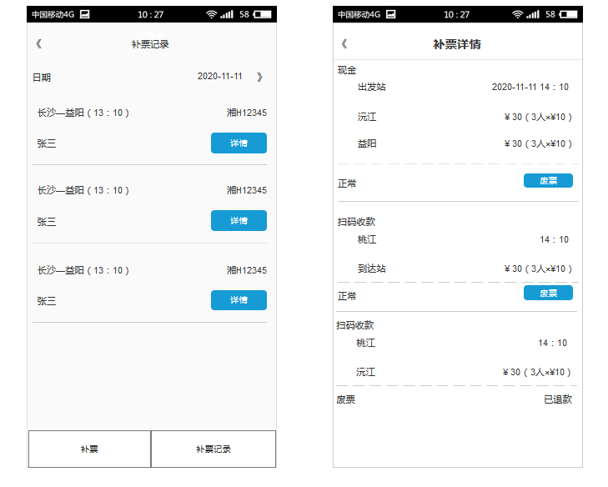

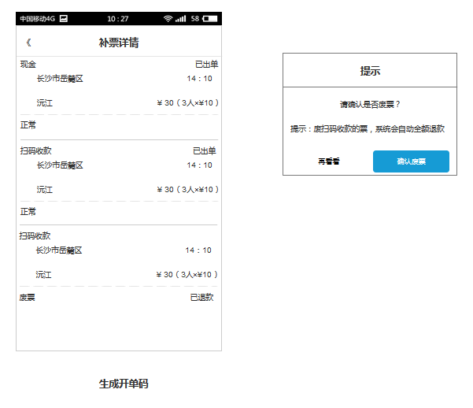

**路径**

出站——》应用——》出站补票——》补票记录

需求说明

补票记录页

1.班次、车牌、司机组成一条数据（流水班，不同车牌、不同司机为多条数据）

2.按创建时间倒序排序

补票详情页

1. 正常&未生成开单码，显示废票按钮；已废票，则显示已退款。

2.废单做二次确认。

3.已生成开单码，则显示为已出单状态。

4.点击废票，则调取工行聚合支付退款。

# 司机—中途客补票

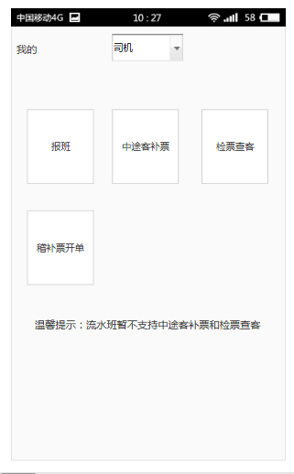

需求说明：

1.中途客登记更名“中途客补票”

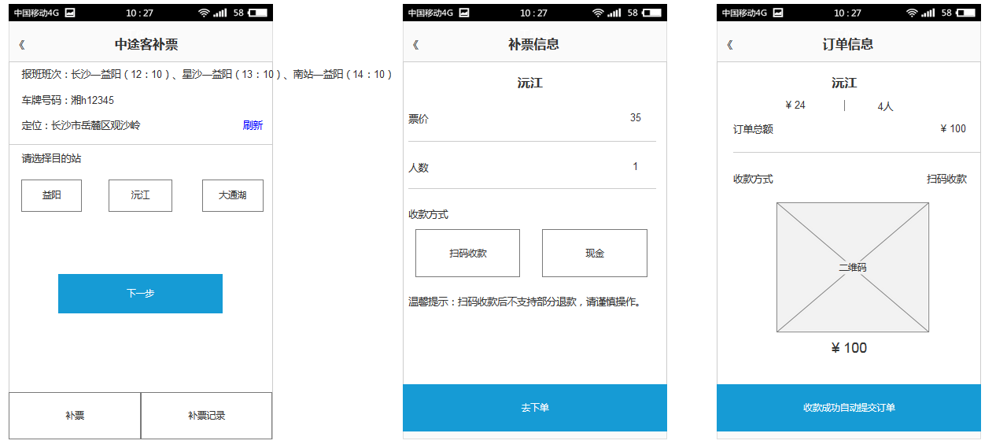

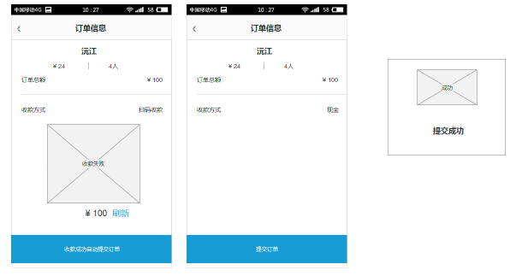

**路径**

司机——》中途客补票

**交互说明：**

1.选择目的站后点击下一步——》补票信息页——》订单信息页，提交完成后跳转到中途客补票页面。

**需求说明：**

**中途客补票页**

1.报班班次、车牌号码数据源维持原逻辑  
 2.定位：默认获取用户当前位置，手动点刷新才刷新

3目的站数据来源：首班次的线路站点。

4.目的站选择：单选

5.未选择目的地，点击“下一步”弱提示：请选择目的站

**补充信息页**

1.票价：默认班次的站点全票票价，可修改（该站点无票价显示为空）（必填），点击调数字键盘。

2.人数：默认为1（必填），点击调数字键盘

3.收款方式：默认为空（必填），单选

4.必填项未填写，点击“下一步”弱提示（不同原因不同提示）：请输入票价 / 请输入人数 / 请选择收款方式

**订单信息页**

1.订单总额=票价×人数

2.收款方式为“扫码收款”，调取首班次对应单位的工行聚合支付收款，二位码收款。

3.扫码收款，收款失败，则显示收款失败，停留在当前页面，可选择刷新，刷新收款二维码

4.扫码收款收款成功则显示提交成功，并跳转到中途客补票页面  
 5.选择收款方式为“现金”，则可点击“提交订单”，提交订单后显示提交成功并跳转到中途客补票页面。

6.订单提交成功则后台总调的中途客补票数按人数增加。

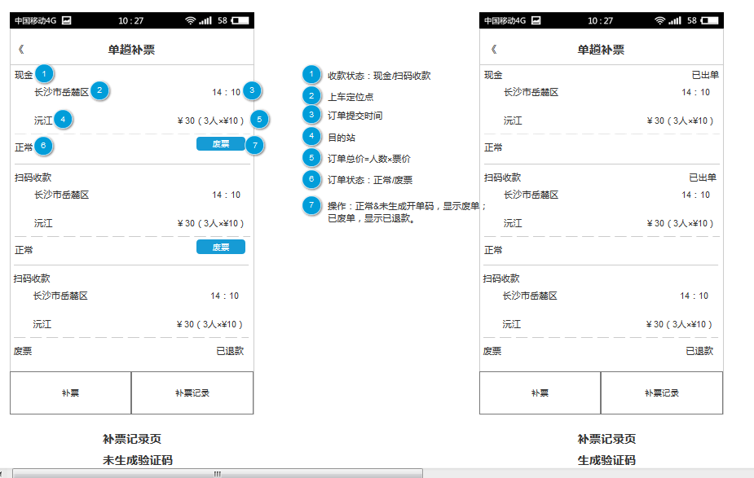

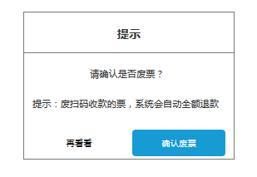

**路径**

司机——》中途客补票——》补票记录

**需求说明**

**单趟补票页面**

1. 正常&未生成开单码，显示废票按钮；已废票，则显示已退款。

2.废单做二次确认。

3.已生成开单码，则显示为已出单状态。

4.点击废票，则调取工行聚合支付退款。

5.废票后，总调的司机拉客人数减少对应废票人数。

# 司机—稽补票开单

# 

**需求说明：**

司机增加“稽补票开单”模块。

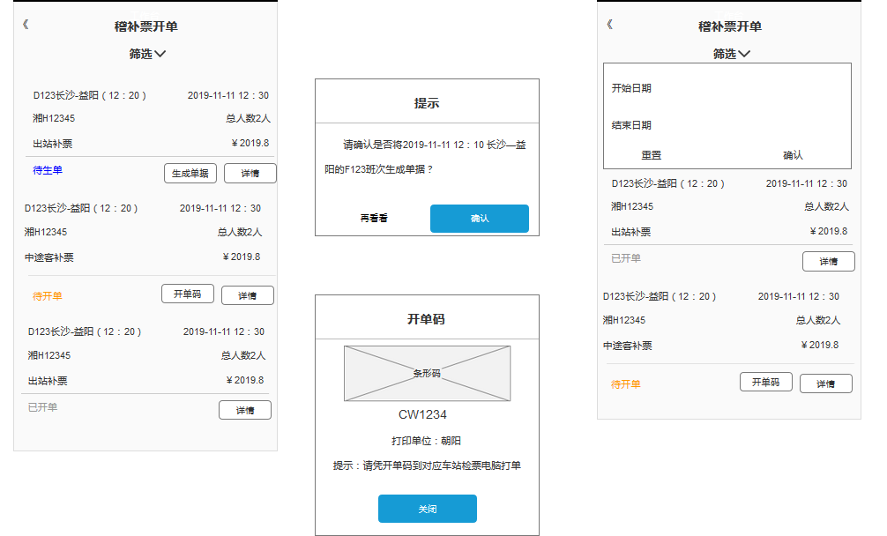

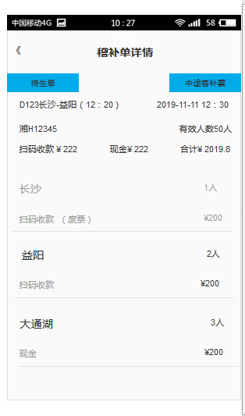

**路径**

司机——》稽补票开单

**需求说明**

**稽补票开单**

1.年月日时分：为创建时间

2.状态：待生单、待开单、已开单

3.类型：出站补票、中途客补票

4.待生单，操作：生成单据、详情；待开单，操作：开单码，详情

5.生成单做二次确认。

6.筛选：创建时间年月日筛选

7.开单码生成规则：随机6位字母+数字组合，验证待开单状态的唯一

**稽补单详情**

1.稽补单详情一个订单不同目的地为多条数据（比如A订单目的地为甲、乙、B订单的目的地为甲、乙，则显示的为4条数据）。

# 财务—稽补票结算单

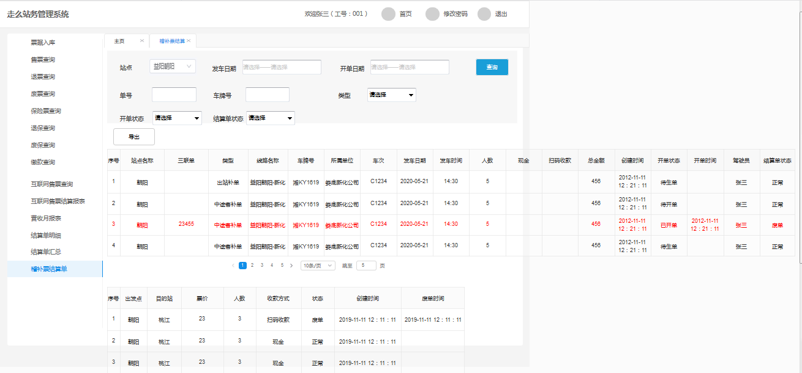

**路径**

财务——》稽补票结算单

**需求说明**

**筛选**

操作查询才查询数据。

|  |  |  |
| --- | --- | --- |
| 字段 | 描述 | 备注 |
| 站点 | 12个站点下拉单选 | 默认用户所属站点，用户无站点默认朝阳 |
| 发车日期 | 年月日区间筛选 |  |
| 开单日期 | 年月日区间筛选 |  |
| 单号 | 三联单号模糊查询 |  |
| 车牌号 | 下拉带联想 |  |
| 类型 | 选项：出站补票、中途客补票 | 单选；可置空查全部 |
| 开单状态 | 选项：待生单、待开单、已开单 | 单选；可置空查全部 |
| 结算单状态 | 选项：正常、废单 | 单选；可置空查全部 |

**列表**

1.点击数据，下面显示数据详情（详情数据生成逻辑：比如A订单目的地为甲、乙、B订单的目的地为甲、乙，则显示的为4条数据）

2.人数：详单状态为正常的人数之和  
 3.现金：详单状态为正常&收款方式为现金之和。

4.扫码收款：详单状态为正常&收款方式为扫码收款之和。

5.可操作“导出”筛选后的数据。

# 检票端——稽补票开单

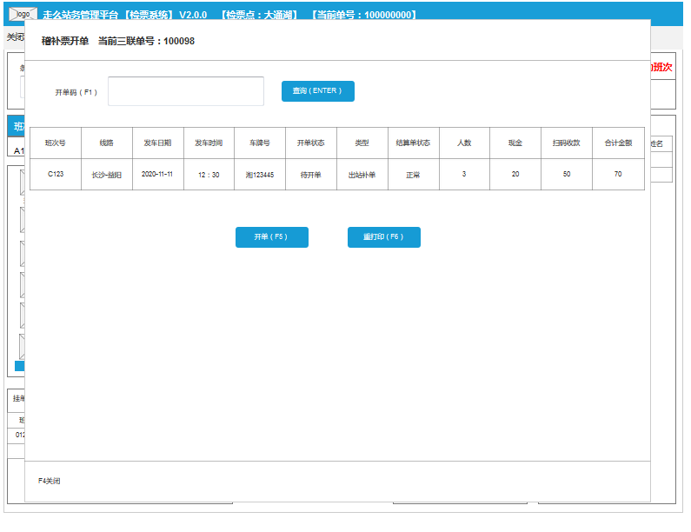

**路径**

检票端——》稽补票开单（F9）

**交互说明**

1.打开稽补票开单，默认光标在开单码，开单码输入小写显示成大写。

2.查询到数据则按F5打印，则数据开单状态显示为已开单，可按F6操作重打印

3.按F4关闭本窗口，并光标在扫描车票

**需求说明**

1.输入开单码按enter键，未查到数据，若提示：未查到稽补单

2.开单码查数据条件：稽查单状态为待开单。

3.若数据已开单，再按开单，则弱提示：已开单，请勿重复开单  
 4.重打印，原开单做废单处理

5.打印显示：同正常开单显示，目的站的数据按（比如A订单目的地为甲、乙、B订单的目的地为甲、乙，则显示的为4条数据）次逻辑打印；

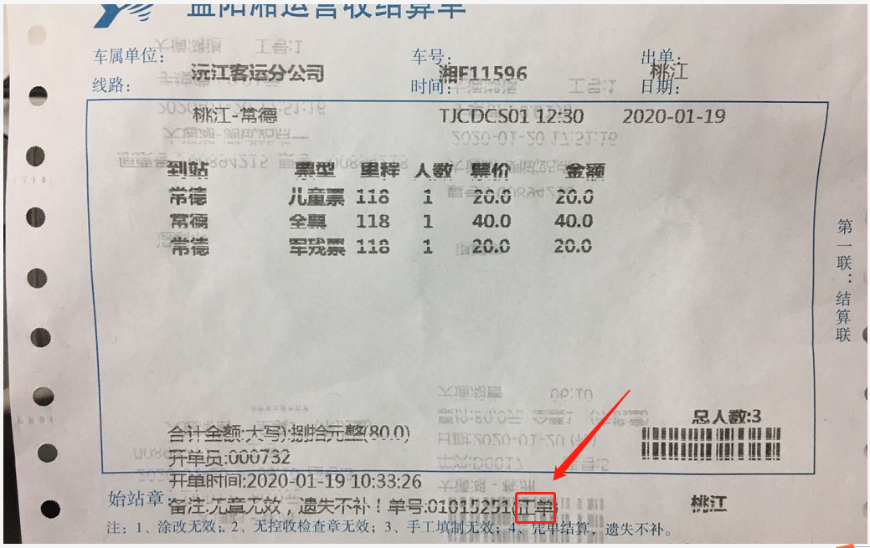

6.若是出站补单，则上图显示为出站补单，若为中途客补单，则显示为中途客补单。

7.出站补单、中途客补单数据在检票端——三联单查询不显示。